L'importance de la cristallographie aux rayons X dans les sciences des matériaux et les sciences biologiques.
Transcription traduite du commentaire de Georgina Ferry décrivant l'importance de la cristallographie aux rayons X lors de la conférence de prese virtuelle de lancement de l'IYCr 2014.

Jeudi 12 Décembre 2013, 13:00 GMT
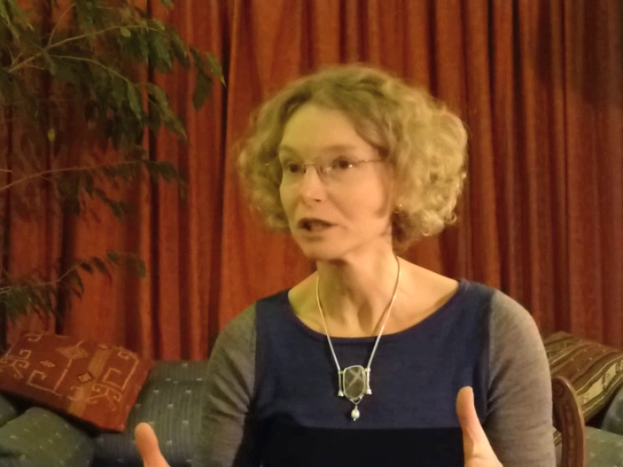
Tous les matériaux dont sont faits le monde et tout ce qu'il contient ont les propriétés qu'ils ont à cause de leur structure, c'est-à-dire de la façon dont les atomes qui les constituent sont assemblés à trois dimensions. Ainsi, par exemple, le diamant est très dur mais le graphite est très mou, et cela n'a rien à voir avec les éléments dont ils sont constitués – ils sont tous deux constitués de carbone. C'est seulement le fait que les atomes de carbone sont ajustés pour former une structure très rigide dans le diamant, tandis que ceux du graphite sont ajustés en nappes, de sorte qu'ils peuvent glisser les uns sur ls autres. Et je ne parle pas seulement de minéraux, je parle des molécules qui constituent les êtres humains et tous les êtres vivants. Nous avons pu étudier ceux-là aussi à l'aide de la cristallographie aux rayons X.
Dorothy Hodgkin fut l'une des premières à utiliser cette techique pour regarder une molécule biologique. Encore écolière, elle se passionna pour la technique de la cristallographie aux rayon X quand elle entendit parler de ce que les Bragg avaient fait. Ils disaient qu'ils pouvaient 'voir les atomes”, et elle devint l'une des premières à appliquer cette technique à l'étude des molécules biologiques. Son premier fait d'arme marquant fut pour la pénicilline. Les chimistes ne savaient pas très bien ce qu'était sa structure; elle la résolut en 1945 et c'est l'une des raisons qui lui valurent un Prix Nobel, que nous célébrons aussi en 2014 (ce sera son 50è anniversaire). Par la suite, elle résolut la structure de l'insuline, une molécule de protéine qui contrôle le sucre dans le sang.
Nous avons toujours un grand besoin de comprendre la structure des protéines, et la cristallographie aux rayons X continue de faire ça pour nous. Nous disposons de faisceaux de rayons X bien meilleurs, et nous pouvons le faire beaucoup plus vite que nous ne le pouvions à l'époque de Dorothy Hodgkin. Mais nous continuons d'utiliser cette technologie pour faire le genre de découvertes qui nous permettront de concevoir de nouveaux médicaments et de nouveaux matériaux pour l'avenir.

Georgina Ferry est écrivaine scientifique et auteure d'émissions. Basée à Oxford, elle a écrit des biographies telles que Dorothy Hodgkin: une vie (Granta, 998) et Max Perutz et le secret de la vie (Chatto, 2007). Pour le centenaire de Hodgkin, en 2010, elle a écrit et produit une pièce à un rôle, La gloire cachée, basée sur les écrits de la chercheuse.

For more information on the International Year of Crystallography, please contact Michele Zema, IYCr2014 Project Manager, International Union of Crystallography, 5 Abbey Square, Chester CH1 2HU, UK
Tel: +44 (1244) 342878
Email: mz@iucr.org

